1 слайд: Здравствуйте, я студентка группы 3-1 ИС Михайлова Анастасия. Моя тема курсовой работы: разработка информационной системы для учёта лекарственных средств в аптеке.

2 слайд: В настоящее время быстро развиваются технологии. Благодаря им автоматизируют многие процессы, которые помогают людям в работе. В медицине необходимо автоматизация некоторых процессов, чтобы ошибок в работе было меньше.

3 слайд: Объектом исследования является деятельность аптеки. Предметом исследования является автоматизация процессов учета лекарств. Цель в данной работе заключается в автоматизации работы с учётом лекарств в аптеке.

Задачи:

1. Исследовать предметную область
2. Составить техническое задание
3. Спроектировать базу данных
4. Разработать систему
5. Протестировать систему

4 слайд: Для разработки приложения использовались такие программы как:

* Visual Studio (в данной программе было разработано приложение на языке C# на основе wpf)
* Microsoft SQL Server (в данной программе была разработана база данных)

5 слайд:

Функционал представляет собой учет лекарств, а именно просмотр их, редактирование (например цены, количества), добавление лекарств (например когда происходят поставки) и также списание лекарств.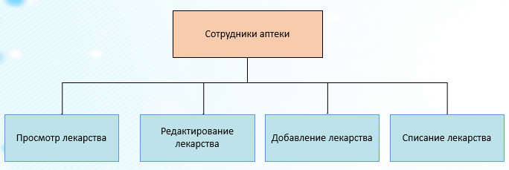

6 слайд:

На слайде представлена ERD диаграмма, она получилось из одной таблицы, так как в программе идёт работа только с лекарствами. В таблицы есть такие поля как id, название лекарства, форма выпуска (ампулы, штуки, пачки), количество, цена, срок годности и тип (капли, обезболивающее, противовирусные).

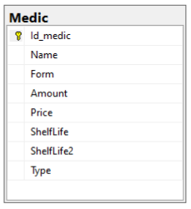

7 слайд:

Так как база уже создана, я проверила её работы, на слайде представлен запрос на добавление лекарства. Как видно по картинке, база работает.

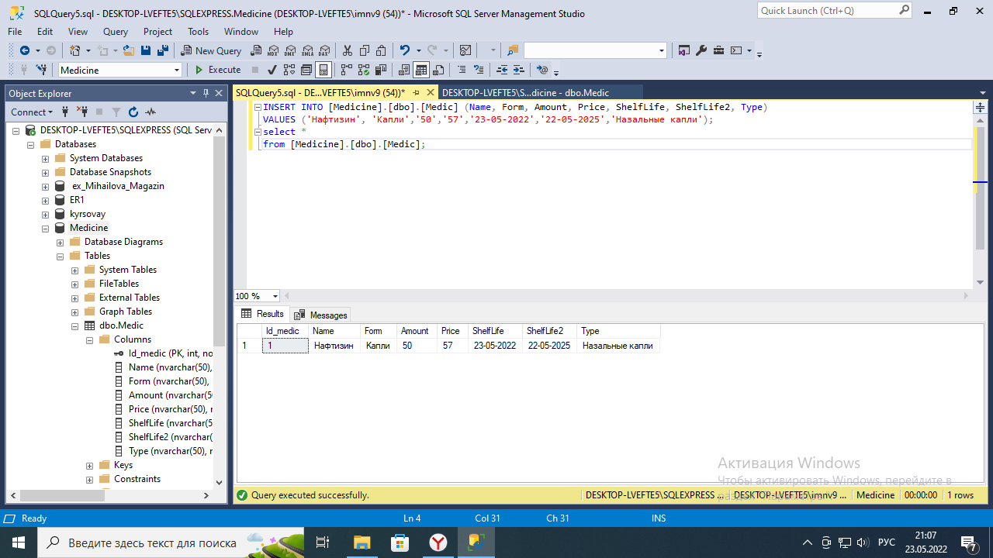

8 слайд:

Программа разработана на языке С#. На слайде представлен фрагмент кода главного окна.

C# — современный объектно-ориентированный язык, который позволяет разработчикам создавать разные типы безопасных и надежных приложений, выполняющихся в .NET. C# относится к широко известному семейству языков C, и покажется хорошо знакомым любому, кто работал с C, C++, Java или JavaScript.

9 слайд:

Здесь показаны скрины окон приложения: главное окно и страница пользователя

10 слайд:

Тестирование – это проверка созданного программного продукта на соответствие заданным требованиям, и на отсутствие дефектов.

Тестирование было проведено с помощью:

* тест-плана
* тест-кейсов
* модульного тестирования

В результате тестирования выявлены ошибки в работе приложения, которые были исправлены

11 слайд:

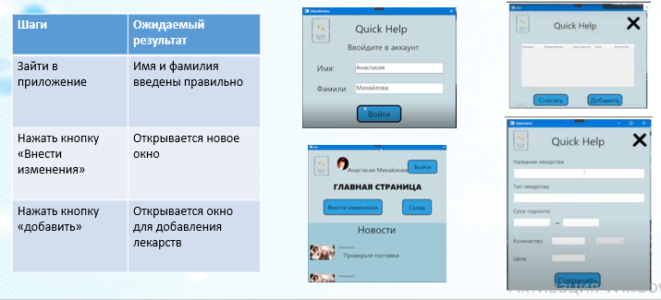

12 слайд:

Видео

13 слайд:

Проводя работы по созданию информационной системы

* Было реализовано настольное приложение
* Закреплены знания по программированию и созданию настольного приложения с графическим интерфейсом.
* Улучшены навыки работы с приложениями Visual Studio, Microsoft SQL Server.

14 слайд:

Спасибо за внимание)